**天 津 师 范 大 学**

**本科毕业论文（设计）**

题目：**基于物联网的物流管理系统**

**学 院： 电子与通信工程学院**

**学生姓名： 吴康榕**

**学 号： 1530310148**

**专 业： 通信工程**

**年 级： 2015级**

**完成日期： 2019年4月**

**指导教师： 穆嘉松**

**基于物联网的物流管理系统**

吴康榕

（天津师范大学 电子与通信工程学院）

摘要:本文的物流管理系统主要实现对整个物流的装载、运输、储存、配送等过程的管理,为消费者提供快捷的物流服务以及信息服务。同时RFID无线射频技术具有快速识别远距离读取、标签重复使用性高、数据安全等优点。实现物流信息在仓库、中转点、目的地配送处关键节点进行物理位置存储以提供消费者查询,提高对物流的规范管理。

本文采用Java SSM框架、Tomcat服务器、MySQL数据库服务器来实现整个系统。实现阅读器读取到RFID标签将地理信息数据储存到MySQL数据库,并提供物流信息查询页面供消费者查询。

**关键词**:物联网;RFID无线射频技术;物流管理;SSM;MySQL;

**Logistics Management System Based on Internet of Things**

WuKangrong

(College of Electronic and Communication Engineering, Tianjin Normal University)

**Abstract:** The logistics management system in this paper mainly realizes the management of the whole logistics loading, transportation, storage, distribution and other processes, and provides fast logistics services and information services for consumers. At the same time, RFID radio frequency technology has the advantages of fast identification, long-distance reading, high reusability of tags, data security and so on. Realize the physical location storage of logistics information in key nodes of warehouse, transit point and destination Distribution Office to provide consumer query and improve the standard management of logistics.

This paper uses Java SSM framework, Tomcat server, MySQL database server to implement the whole system. The reader reads the RFID tag, stores the geographic information data into MySQL database, and provides the logistic information query page for consumers to query.

**Key words:**Internet of Things; RFID radio frequency technology; logistics management; SSM; MySQL;

目录

第1章、绪论

1.1研究背景与意义

1.2国内外发展现状

1.3研究思路与主要研究内容

第2章、技术支持

2.1、RFID技术

2.2、Spring SpringMVC Hibernate框架

2.3、MySQL数据库

第3章、需求分析

3.1、系统流程分析

3.2、数据库分析

第4章、系统设计

第5章、系统测试

1. 绪论

## 1.1研究背景与意义

## 1.1.1研究背景

从2G只能发短信的时代到3G冲浪上网的时代再到现在4G高速流量的时代,互联网愈发壮大,又恰逢5G时代的来临。物联网变成了炙手可热的话题,而物流管理是其中至关重要的一个节点,也随着互联网的高速发展得到了进一步的发展,越来越多的智能化设备进入到物流管理的行业中来。

目前物联网已被确定为中国战略性新兴产业之一,国家“十三五”规划纲要明确提出“发展物联网开环应用”,无疑给正在发展的中国物联网又吹来一股强劲的东风,而RFID技术作为物联网发展的最关键技术,其应用市场必将随着物联网的发展而扩大。RFID技术其快速识别、易验证性、安全性高等多方面优势,两者的结合刚好契合时下对物流的要求。

## 1.1.2 研究意义

物流的主要功能有二,一是对物品的仓储,二是对物品的运输。在物流的这两个过程中都需要对物流信息进行存储,以便消费者查询。在这个社会逐渐步入到智能化社会中的过程中,智能化信息化物流也成了未来的趋势。

基于RFID技术的物流管理通过给物品粘贴上RFID标签,在物流节点上安装好RFID阅读从而能够实现对入库、物品运输、物品中转、物品签收多个物流节点进行快速识别并将物流地理时间信息存入数据库,整个过程自动进行无需人工干预。

## 1.2国内外发展现状

## 1.2.1物联网国内发展现状

我国早在“十二五”时期,在物联网发展政策环境、技术研发、标准研制、产业培育以及行业应用等多个方面取得了较为显著成绩,物联网应用进入实质推广阶段,示范效应明显,已成为推动经济社会信息化智能化和可持续发展的重要有生力量。

紧接着国家在“十三五”规划纲要明确提出“发展物联网开环应用”,将致力于加强对通用协议和标准的研究和制定,推动物联网时代下不同行业不同领域应用间的信息互联互通、资源共享和应用协同。事实上,国家物联网应用示范工程已经在多个行业领域展开,为诸多行业实现精细化智能化信息化管理提供了强有力的支撑,大大提升了管理能力和水平,改变了行业运行模式。

1.2.2 物联网国外发展现状

世界各国对于物联网基本都处于技术研究与试验阶段：美、日、韩、欧盟等都正式投入巨资深入研究探索物联网;2009年美国“圆桌会议”上,IBM公司提出“智慧地球”概念,将传感器放到电网,铁路和公路干线中,通过计算机集群对物品实施管理控制,以此达到“智慧”社会;同年欧盟发布新时期物联网行动计划;日本和韩国分别提出了"U-Japan""U-Korea"的计划,日本将物联网列为国家战略重点之一,韩国将物联网确定为新增长动力。

1.2.3 RFID技术国内外发展现状

当前国内外物联网技术的应用研究主要基于如下三个架构：

一是基于传感网络应用的架构研究,一般主要是指无线传感网络（WSN）,此外还有视觉传感网（VSN）、人体传感网（BSN）等其他传感网;二是基于M2M应用框架,M2M（Machine to Machine）即机器对机器的通信技术;三是基于RFID的应用架构的物联网技术,其系统主要由阅读器、电子标签、RFID中间件和应用软件四部分构成。它的主要应用是把物品贴上电子标签来标识唯一物品,通过阅读器识别物品通过RFID中间件读取信息,再连接应用软件实现对物品跟踪和管理;

基于RFID的应用架构的应用非常广泛,如纽约地铁采用RFID技术实现列车追踪、上海世博会期间采用RFID门票来保证每张门票是合法且唯一的、在广州亚运会期间使用RFID技术实现智能交通、将普通车牌与RFID技术相结合形成一种新型电子车牌等等。目前RFID技术相当成熟,能够高效的实现对物品的智能识别、追踪、定位以及监控。

1.3主要研究内容

具体研究内容如下：

第一章,绪论。主要讲述的是在当前物联网背景下,物联网技术以及RFID技术在国内外发展状况,借由RFID其自身优势,提出本论文的研究意义以及目的,实现自己物流管理系统。

第二章,技术支持。主要讲述的是实现物流管理系统所需要的技术支持。RFID技术,主要用于识别标签,识别完成时发送阅读器信息指令等功能。Java Spring SpringMVC Hibernate(SSH)Web框架和Tomcat服务器,主要用于支持物流管理系统运行,进行数据入库,发送阅读器扫描指令,寄件服务、查询服务等功能;数据库技术,主要用于存储物流运输经过物流关键节点时的地理时间信息数据;

第三章,需求分析。先讲述的是基于RFID技术的物流系统总体流程设计，即根据现实物流管理流程设计。再进行系统功能分析以及用户流程分析，然后进行数据库表结构分析。最后,阐述本论文所实现的具体功能。

第四章,系统设计。主要讲述的是确定系统实施目标,设计系统使用的Java Web框架-Spring SpringMVC Hibernate,按照Modal View Control（MVC）模型搭建物流管理系统框架。再阐述前端页面设计，然后详细描述了物品通过阅读器时的识别模块。最后,综述基于RFID技术的物流管理系统的设计与实现。

第五章,系统测试。主要测试是本系统在单标签进入阅读器读取范围时检测RFID标签的稳定性以及准确性,然后测试多标签同时进入阅读器读取范围时系统的稳定性以及准确性,最后测试人机交互体验。

1. **技术支持**

2.1 RFID技术

RFID—无线射频技术,是一种无线通信技术。可在恶劣天气、极端环境下阅读器发送无线电信号到工作范围内的RFID标签上并读取该标签所携带的数据,从而实现自动识别。

2.1.1 RFID主要组成

RFID主要由阅读器（Reader）和RFID标签（Tag）这两个部分组成。

读写器主要功能是读取或写入标签信息。

RFID标签主要功能是储存写入数据,且每个标签具有唯一识别编码。

本文所使用的RFID标签

2.1.2 工作原理

RFID标签进入阅读器工作区域,阅读器发射射频信号,接收到电信号RFID标签生成感应电流驱动发送自身携带的信息（无源标签）,或者主动发送自身信息（有源标签）,阅读器获取信息后交由应用部分进行逻辑和数据处理。

2.2 Spring SpringMVC Hibernate框架

2.2.1 Spring

Spring是一种开源的轻量级的容器框架。主要目的是减低企业级开发应用的复杂度,主要受众是所有Java应用,为其提供面向切面（AOP）、控制反转（IOC）以及依赖注入（DI）等主要核心功能。Spring是一个容器,能够实现多个子框架的相互组合又彼此独立,为应用服务提供一体式的解决方案。在实际项目中通过注解例如@Autowired、@Service自动识别类型注入实例对象，不需要开发人员通过new的方式创建对象，降低开发时间成本。

2.2.2 SpringMVC

SpringMVC是Spring容器里的基本组成部分,支持注解扫描，能够自动将后台Java数据处理为JSON数据。主要应用为视图技术像JSP技术。实际开发中是用于在后台处理完数据后前台页面显示。

2.2.3 Hibernate

Hibernate是一种关系映射框架（ORM）,持久层框架。主要是通过XML配置文件或注解的方式将Java实体类与关系型数据库建立一种关系,从而在数据库中实现存储读取Java实体类。能够通过注解或是配置文件实现在数据库自动建表，同时内置基本SQL函数实现。

2.2.4 SSH综述

本文主要使用SSH框架构建MVC模型,Spring主要用于Controller层逻辑处理,SpringMVC主要用于视图显示即View层,Hibernate 主要用于处理数据存储读取数据库即Modal层。

2.3 PostgreSQL数据库

PostgreSQL数据库是一种免费开源关系型数据库。其复杂SQL的执行、存储过程、触发器、索引性能优秀，同时它还提供了更大的数据存储灵活性。支持事务处理。

2.4 Tomcat服务器

Tomact服务器是免费开源的Web应用服务器,一种轻量级服务器,适合中小型系统、并发量少的项目。Tomcat将来自于浏览器的请求接收,并将请求交由已发布到Tomcat服务器的Java 后台代码进行逻辑处理,包括对数据库的增删改查处理,然后返回浏览器渲染页面展示。

1. **需求分析**

3.1系统流程分析

对整个物流管理需求分析如下：

由于整个物流管理包含许多方方面面，所以在实现基于物联网的物流管理需要考虑好以下几个针对性的方面:

1. 物流规模问题

物流规模主要涉及到使用的服务器以及数据库的性能要求，如果物流规模是市县级规模网站访问量并发量和物流存储的数据量相对来说少就可以选用Tomcat服务器和PostgreSQL数据库，减小软件花销节省资本。但物流规模达到省级全国范围时，网站访问量并发量和物流数据量大时，此时Tomcat服务器可能不够看了，需要专门进行对服务器专门配置，同时需要实现负载均衡，添加缓存减少对数据库的访问，优化SQL语句，对查询频繁的字段添加索引等。本文设计的规模是市县级规模少访问低并发，正常使用Tomcat与PostgreSQL即可。

(2)物品识别以及物流信息获取

物品识别与物流信息的获取是物流管理中最为核心的一步，因为这是所有物流数据的开始。物品识别需要将物品标识为唯一识别，即为每个物品给定一张RFID标签，在标签中写入唯一的识别码用于指定一个物品。物流信息的获取需要在关键的物流节点安置定点式的阅读器，例如某某县集散中心，某某镇签收点。选择阅读器时应考虑阅读器工作范围以及同一时刻最大读取标签量等指标。当RFID标签进入到阅读器工作范围且收到电信号，将物品信息回传给阅读器，阅读器将自身地理信息、时间信息以及物品信息发送到服务器进行物品物流信息入库。

(3)物流运输标签多次识别与物品签收

物流运输过程中可能标签会许久停留在阅读器工作范围内，存储完一次物流信息不应再同一地点再次录入信息，所以第一次物流信息入库后修改RFID标签内自定义数据中的读取标识位防止无效信息多次录入。物品签收物品派送至就近签收点收件人自行取。收件人到就近签收点取件完之后由物流人员进入管理页面进行确认收货。

3.1.1总体流程分析



3.2系统功能分析

3.2.1 角色功能分析

(1)管理员角色

管理员主要权限是设置读写器以及确认收件人签收。系统需要有管理员登录页面、读写器设置页面、物品列表页面以及管理员表，管理员表内有唯一的预设操作账号。管理员登录通过验证可进入读写器设置以及物品列表页面。物品列表页面只显示到达签收点的物品，列表显示物流单号、寄件人、寄件人联系方式、收件人、收件人联系方式以及签收操作，在收件人签收后，管理员确定签收；读写器设置页面，在读写器连通状态下设置读写器，填写读写器名称、读写器地址以及读写器经纬度。非连通状态会提示连通读写器且不能进行数据输入。读写器设置页面和物流列表页面都要求读写器在线，不在线警告提示以便提醒管理员连通读写器。

(2)用户角色

用户权限有物流查询以及寄件服务，用户可远程访问物流查询页面，根据物流单号进入物流详细页面；寄件服务，用户在寄件时进入页面同时保证唯一一张标签进入读写器工作方位内，进行标签数据插入。寄件服务要求读写器在线，否则警告提示以便提醒管理员连通读写器。

3.2.2 设备功能分析

(1)读写器

读写器主要功能是识别RFID标签以及向标签写入数据。寄件场景，用户寄件将随机的一张RFID标签放置在读写器工作范围内，当用户在寄件页面提交数据时，后台生成物流单号写入标签作为EPC号唯一标识物品；运输场景：

(2)RFID标签

标签主要作为唯一标识的容器，储存EPC号以及用户区数据。

3.3 用户流程分析



3.3 数据库表结构分析

3.3.1 管理员表(admin)

|  |  |  |  |  |  |
| --- | --- | --- | --- | --- | --- |
| 字段名 | 主键 | 外键 | 非空性 | 唯一性 | 阐述 |
| indexcode | 否 | 否 | 否 | 否 | 管理员账号 |
| password | 否 | 否 | 否 | 否 | 管理员密码 |

3.3.2 物品表(goods)

|  |  |  |  |  |  |
| --- | --- | --- | --- | --- | --- |
| 字段名 | 主键 | 外键 | 非空性 | 唯一性 | 阐述 |
| goodsid | 是 | 否 | 是 | 是 | 物品ID |
| goodsIndexCode | 否 | 否 | 否 | 否 | 物流单号 |
| sender | 否 | 否 | 否 | 否 | 寄件人 |
| sender_phone | 否 | 否 | 否 | 否 | 寄件人联系方式 |
| sender_addr | 否 | 否 | 否 | 否 | 寄件人地址 |
| consignee | 否 | 否 | 否 | 否 | 收件人 |
| consignee_phone | 否 | 否 | 否 | 否 | 收件人联系方式 |
| consignee_addr | 否 | 否 | 否 | 否 | 收件人地址 |
| remaker | 否 | 否 | 否 | 否 | 备注 |
| isover | 否 | 否 | 否 | 否 | 是否签收 |
| nowposition | 否 | 否 | 否 | 否 | 当前位置 |

3.3.3 物流信息表(logisticsinfo)

|  |  |  |  |  |  |
| --- | --- | --- | --- | --- | --- |
| 字段名 | 主键 | 外键 | 非空性 | 唯一性 | 阐述 |
| logisticsinfoid | 是 | 否 | 是 | 是 | 物流信息ID |
| goodsindexcode | 否 | 否 | 否 | 否 | 物流单号 |
| goodsposition | 否 | 否 | 否 | 否 | 物品途径位置 |
| goodsgpsinfo | 否 | 否 | 否 | 否 | 物品途径经纬度 |
| timeinfo | 否 | 否 | 否 | 否 | 物品途径时间 |

3.3.4 读写器表(reader)

|  |  |  |  |  |  |
| --- | --- | --- | --- | --- | --- |
| 字段名 | 主键 | 外键 | 非空性 | 唯一性 | 阐述 |
| readerid | 是 | 否 | 是 | 是 | 读写器ID |
| readername | 否 | 否 | 否 | 否 | 读写器名 |
| readeraddress | 否 | 否 | 否 | 否 | 读写器地址 |
| readergps | 否 | 否 | 否 | 否 | 读写器经纬度 |
| readersetmac | 否 | 否 | 否 | 否 | 设置读写器的计算机MAC地址 |
| isonline | 否 | 否 | 否 | 否 | 在线状态 |

3.4 设计综述

本文主要实现的功能有管理员设置读写器、用户寄件、用户物流查询、物流运输信息存储以及管理员确认签收，完成对整个物流系统实现管理。

1. **系统设计**

4.1主体架构图

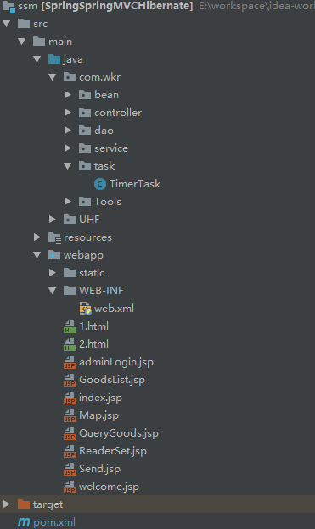

java目录下controller、dao、service三层分别对应流程处理层、数据持久层以及逻辑处理层；bean层主要封装实体类；tools层是自定义工具库；task层定时任务层；

resources目录下主要是存放Spring、Spring定时任务、SpringMVC、数据库连接属性以及Hibernate开启二级缓存的配置文件；

webapp目录下主要存放前端页面，static存放前端所需的js和css文件，WEB-INF下存放web服务配置文件以及受保护的资源；

target目录是Tomcat服务器缓存；

pom.xml文件时maven框架开发下载所需jar包资源的配置文件

4.2 Spring SpringMVC Hibernate 框架设计

4.2.1 Spring配置文件

(1)配置开启除Controller层的注解扫描



1. 配置druid数据源

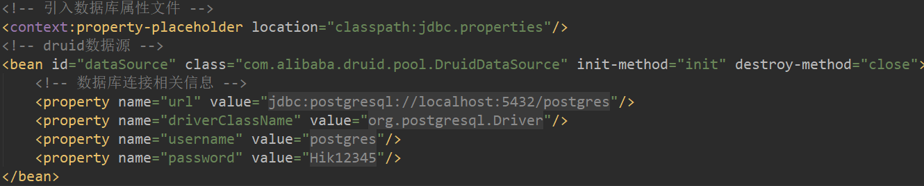

1. 配置SessionFactory

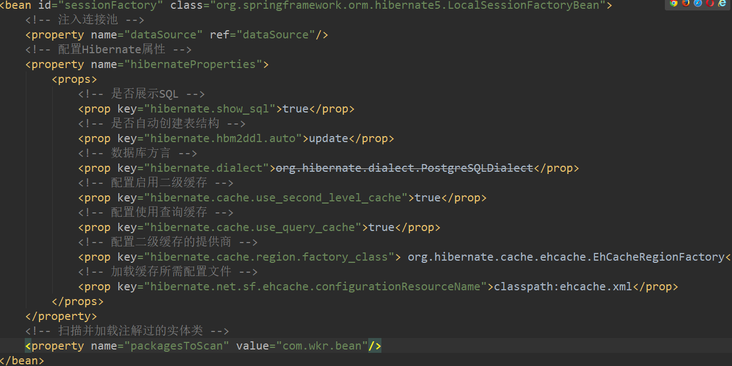

1. 配置HibernateTemplate对象

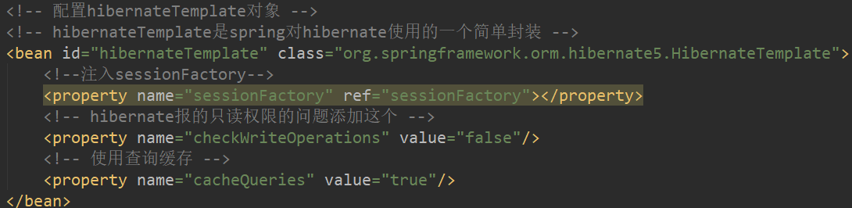

1. 开启事务管理。

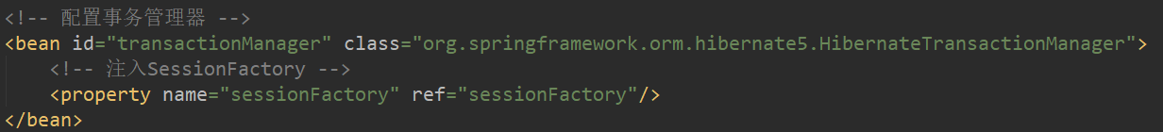

4.2.2 SpringMVC配置

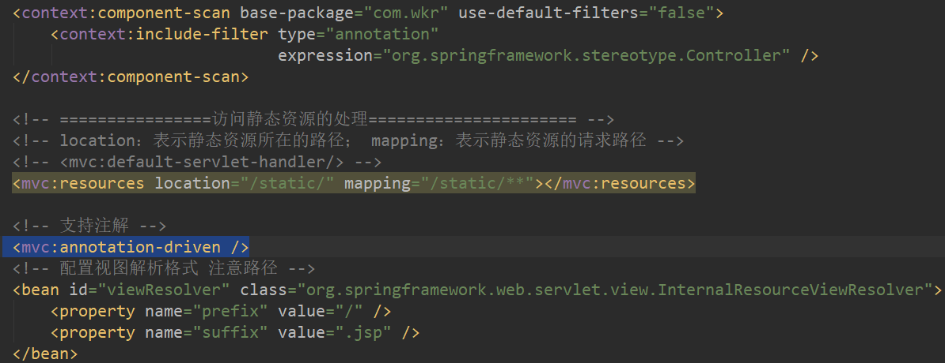

主要配置的是对Controller层的注解扫描、前端访问静态资源的路径以及在表单提交时的视图跳转解析格式。

4.2.3 二级缓存配置

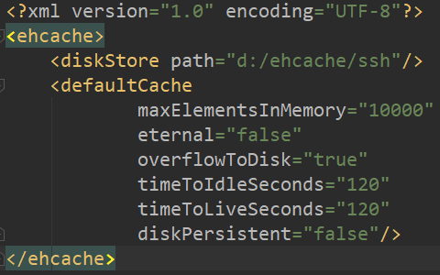

主要配置二级缓存最大缓存数，缓存存活时间以及缓存存放路径。

4.2.4 定时任务配置

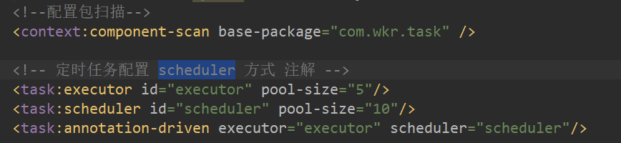

配置注解扫描位置，本文对线程要求不高，选择scheduler进行控制执行时间，在要执行的函数添加@Scheduled(cron = "0/3 * * * * ?") 再配合Corn表达式实现定时调度。

4.2.5 web.xml

(1) 配置Spring的监听器，以及其监听文件

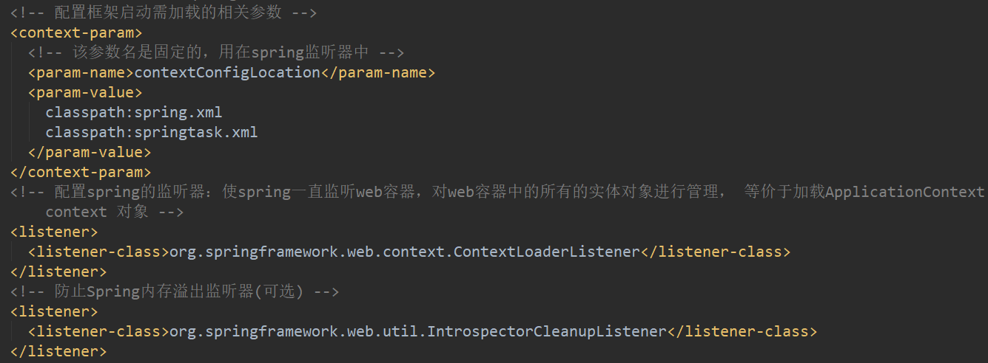

(2) 配置SpringMVC视图控制

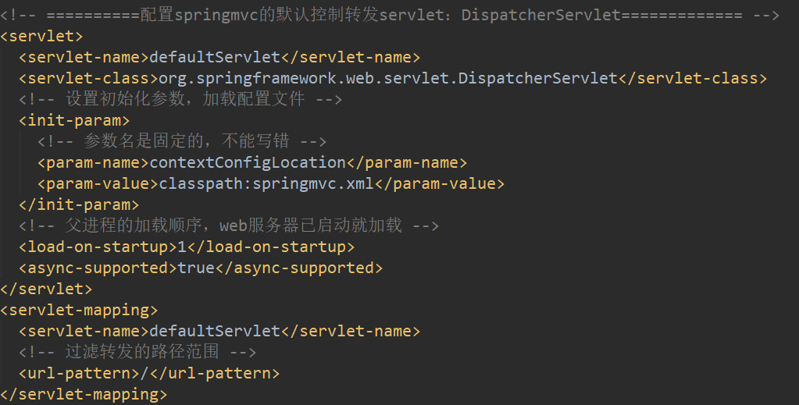

4.2.6 controller、service、dao三层设计

@controller标识controller层，调用service层接口。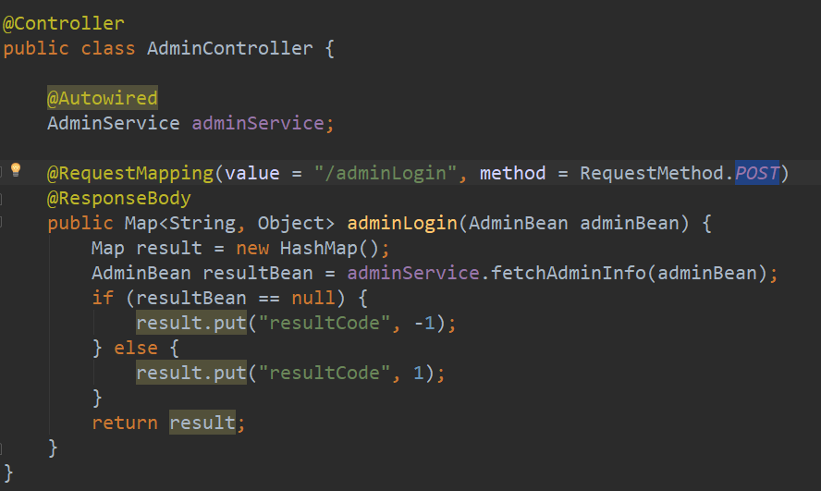

@Service标识是业务逻辑组件，调用dao层接口。

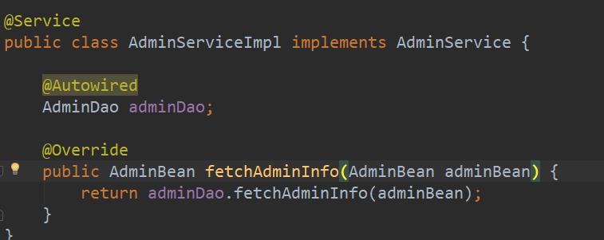

dao层调用Spring依赖注入的HibernateTemplate接口实现对数据库的增删改查。

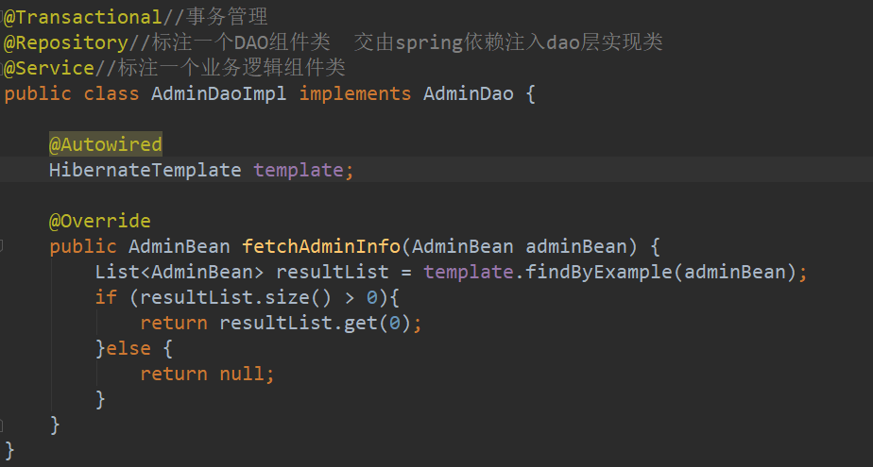

数据逐层返回，回到controller层流程控制，然后回传前端状态码。

4.3 前端页面设计

4.3.1项目启动页面-寄件页面



首次使用时，弹窗提示设置读写器，进入管理员登录页面；当指示灯亮时说明读写器在线，指示灯不亮说明读写器未设置或不在线；寄件成功返回物流单号。

4.3.2 管理员登录页面



管理员通过验证，进入读写器设置页面，可跳转至物流列表页面；

4.3.3 读写器设置页面



4.3.4 物品列表页面



本页面、寄件页面以及读写器设置页面会定时访问阅读器状态，在线指示灯亮，不在线时指示灯灭隐藏输入区域同时弹出提示提醒管理员连通读写器；

4.3.5 物流查询页面



可远程访问。当查询到物流信息时，3秒自动后跳转至物流信息详情页面；

4.4 定时询查任务设计

1. **系统测试**